Приложение 1.
Настоящие чудеса творили умелые мастера из дерева. На Руси рубили деревянные крепости, храмы, избы, нарядные палаты.
Ведущим видом строительства на Руси являлись деревянные постройки. Из дерева строились самые разные сооружения - от жилых и хозяйственных зданий до больших дворцов.
Строительство дома для крестьянина было знаменательным событием. При этом для него было важно не только решить чисто практическую задачу - обеспечить крышу над головой для себя и своей семьи, но и так организовать жилое пространство, чтобы оно было наполнено жизненными благами, теплом, любовью покоем. Такое жилище можно соорудить, по мнению крестьян, лишь следуя традициям предков.
При строительстве нового дома большое значение придавалось выбору места: место должно быть сухим, высоким, светлым - и вместе с тем учитывалась его ритуальная ценность: оно должно быть счастливым. Счастливым считалось место обжитое, то есть прошедшее проверку временем, место, где жизнь людей проходила в полном благополучии. Неудачными для строительства было место, где прежде хоронили людей и где раньше проходила дорога или стояла баня.
Особые требования предъявлялись и к строительному материалу. Русские предпочитали рубить избы из сосны, ели, лиственницы. Эти деревья с длинными ровными стволами хорошо ложились в сруб, плотно примыкая друг к другу, хорошо удерживали внутреннее тепло, долго не гнили. Однако выбор деревьев в лесу подчинялся множеством правил. Нельзя рубить старые деревья и использовать сухие деревья, считавшиеся мертвыми. Большое несчастье случится, если в сруб попадет "буйное" дерево, то есть дерево, выросшее на перекрестке дорог или на месте бывший лесных дорог.

Приложение 2.
План сооружения избы размечался прямо на земле с помощью шнура. Плотник заранее мог рассчитывать, сколько для дома потребуется бревен, какими будут все помещения.
Сначала делали четырехугольный венец (периметр строения). Бревна соединяли без гвоздей. Недалеко от концов бревен вырубали круглые чашки. При складывании бревен их укладывали друг в друга. При таком соединении невозможно было вытащить из венца ни одного элемента.
Для тепла щели между венцами затыкали паклей или мхом. Затем в срубе прорубали невысокие окна и двери. Четырехугольник из бревен называли клеть. Сейчас это помещение называют комнатой. Пол делали из досок. Необходимость избежать сырости и холода заставляла высоко поднимать уровень пола, и между землей и полом образовывался подклет. Здесь хранили продукты. Окна были без рам. Вокруг окна была накладная планка наличник.
Клеть сверху покрывали кровлей. Крышу делали покатой с двух сторон. Верх кровли прижимали тяжелым бревном, передний конец которого имел форму конской головы. Отсюда и пошло название конёк.
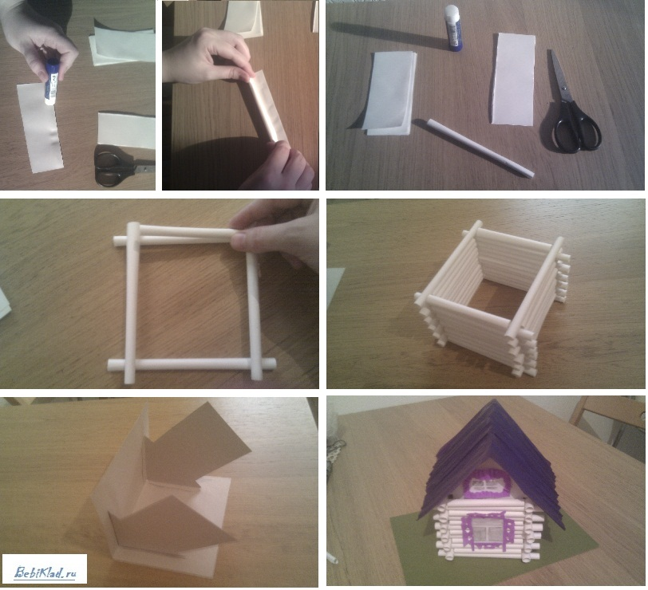
Приложение 3.
Существует примета, что перед тем, как переехать в новый дом, - необходимо забрать с собой домового, который жил с вами в старом доме много лет. Как утверждает традиция приметы, сделать это достаточно просто. Для достижения этой цели существует множество способов. Самым нехитрым и самым доступным к исполнению из них, в данном случае является простая манипуляция со старым домашним веником. Возьмите его с собой при переезде в новый дом, и соответственно домовой из вашего дома переедет в нее вместе с вами.
Как гласят народные приметы, при переезде в другой дом очень важно проследить за тем, кто первым переступит порог новой жилья. Вероятней всего эта примета ещё применяется в современное время, и большинство людей особенно старшего возраста знают, что первым как ни странно перенести ногу через порог дома, - должен вовсе не новоиспечённый хозяин или хозяйка, а любимый домашний питомец – кот.
Можно пустить первым в дом котенка, а можно и собаку. Животные чувствуют благоприятные места. Считается, что кошка ложится на место с отрицательной энергетикой и «берет ее на себя», а вот в то место, куда легла собака, можно поставить кровать, собаки лучше чувствуют места благоприятные.
Традиция впускать в новый дом кошку возникла очень давно. И не просто так. Говорят, что кошка, войдя в новое жилище, выбирает место, которое должно принадлежать домовому. Она садится или ложится и долгое время не сходит с места. Но кошка должна быть вашей. Животные «на прокат» для такой миссии не подходят. Не оставляйте домового в старом жилище! Если новые хозяева принесут своего домового, то между «коллегами» начнутся конфликты.
Не забудьте повесить подкову на входную дверь так, чтобы концы ее смотрели вверх, таким образом, благоприятная энергия в доме будет накапливаться. Если подкову повесить вниз ногами, то все добро из дома утечет. Можно также повесить ее в форме буквы «С», это будет означать, что в доме живет Счастье.

